TERZA DOMENICA DI QUARESIMA - C
23 Marzo 2025

«Convertitevi, perché il regno dei cieli è vicino»

PER CELEBRARE…
- La Quaresima del ciclo “C” si caratterizza per l’itinerario penitenziale (“della misericordia”) orientato alla conversione (come la Quaresima del ciclo “A” segue l’itinerario “battesimale” e quella del ciclo “B” l’itinerario “cristologico”). Tale tematica si evidenzia a partire dalla Terza Domenica (le prime due domeniche, infatti, presentano in tutti e tre i cicli rispettivamente il Vangelo delle tentazioni e quello della Trasfigurazione secondo i diversi evangelisti: Matteo per il ciclo “A”, Marco per il ciclo “B” e Luca per il ciclo “C”). In questa Terza Domenica il tema della conversione è esplicitato già nella Colletta che, in modo mirabile, sintetizza la tematica presente nella Liturgia della Parola: «Padre santo e misericordioso... infrangi la durezza della mente e del cuore… perché portiamo frutti di vera e continua conversione».
- Non siamo soli in questo percorso quaresimale volto a purificare la nostra fede: ci è indispensabile l’aiuto di Dio. La conversione è un suo dono. Ma essa è cosa seria: non dobbiamo temere di perire, di fallire, poiché egli è misericordia, ci apre un futuro sempre nuovo. D’altra parte, è necessaria anche la nostra risposta, la serietà di scelte responsabili. Assieme alla gioia per l’opportunità della conversione occorre consapevolezza del pericolo di voltare le spalle a Dio.
- Due fatti di cronaca (alcuni morti in una rivolta contro i Romani e l’improvviso cedere di una torre che seppellisce alcuni cittadini) offrono a Gesù l’occasione per un appello alla conversione. Ieri, come oggi, le disgrazie non mancano. Talvolta si tratta di eventi naturali che si abbattono improvvisi su popolazioni inermi: dai terremoti allo tsunami, dalle alluvioni alle valanghe, alle trombe d’aria. Spesso, tuttavia, si tratta di situazioni riconducibili alla volontà dell’uomo, alla sua voglia insana di sfruttare, colpire, umiliare, distruggere il creato e le creature. Ciò che sta avvenendo in Medio Oriente, purtroppo, è nella memoria di tutti.
- Non solo al tempo di Gesù, ma anche oggi, episodi come il crollo improvviso di un edificio o di un ponte, ma anche massacri alla cieca, non mancano di suscitare profondi interrogativi. Le indagini possono accertare la dinamica dei fatti e le responsabilità, ma il “come” non riesce, in ogni caso, a tacitare i “perché”. E non di rado si finisce col pensare a Dio, anche se talvolta la persona si dichiara atea, non credente: «Forse è Dio stesso che l’ha voluto. È lui che ha mandato questa disgrazia, è un suo castigo, una punizione? In ogni caso perché l’ha permesso? Perché non l’ha bloccato?». C’è, innanzitutto, una constatazione che si impone. Uomini e donne mal sopportiamo di non trovare un “perché”. Non accettiamo che queste domande lancinanti rimangano, per certi aspetti, senza risposta. Al punto che qualche volta preferiamo una spiegazione illogica, falsa, che provoca sofferenza, invece di ammettere che bisogna convivere con questi interrogativi. È quanto continuavano a fare al tempo di Gesù. Il peccato dell’uomo giustificava il castigo di Dio. Il cerchio si chiudeva, il problema era risolto. Anche se restava da dimostrare ovviamente se c’era stato peccato (ed è – ad esempio – quello che Giobbe respinge con forza) e se l’immagine di Dio che ne esce è veritiera.
- La Parola di Dio di oggi non manca di tratteggiare il volto autentico di Dio e di liberarlo dalle maschere che gli abbiamo attribuito e che deturpano il suo volto. Alcune domande si fanno urgenti ed attendono una risposta: chi è Dio? Come agisce? Come tratteggiare il suo volto? Una prima risposta viene dall’Esodo ed è densa di novità: Dio non corrisponde più al Dio anonimo del sacro, colui che viene venerato, ma di cui si ha anche paura. Non è più il Dio arcaico degli inizi, che genera una religione della nostalgia (la salvezza è dietro di noi). Egli definisce sé stesso con un’espressione intraducibile: «Io sono Colui che sono!». Che poi potrebbe voler dire: “Io ci sono” e “Sono qui, presente” o ancora “Mi conoscerai da quello che faccio”. Davanti all’uomo, in ogni caso, egli si fa conoscere come Colui che ha un nome, che si può interpellare, con il quale il dialogo è possibile. La sua presenza deve ormai essere cercata nell’avventura dell’uomo e nella sua storia quotidiana: è il Dio che lo
- accompagna ed è presenza aperta sull’avvenire. Una seconda risposta viene da Gesù. Egli libera Dio da responsabilità che gli vengono attribuite ingiustamente. E propone un atteggiamento, uno sguardo diverso su una questione sempre attuale: la disgrazia è una conseguenza di un peccato? Gesù utilizza due esempi: uno che gli è stato riferito (il massacro di galilei nel Tempio, per ordine di Pilato), l’altro di cui è venuto lui stesso a conoscenza (il crollo di una torre che ha provocato la morte di diciotto persone). E rovescia interamente il modo di vedere della gente. Ricorda che ognuno è peccatore ed ognuno è chiamato a convertirsi. Ma convertirsi
- non significa ostinarsi sul peccato, ma aprirsi al dono di Dio, che fa sempre il primo passo verso l’uomo.
- La parabola del fico viene a rafforzare questa conversione dello sguardo. Finisce l’immagine di un Dio padrone assoluto degli avvenimenti e della storia. Non solo il padrone della vigna lascia all’uomo la sua libertà e le sue possibilità, ma si mostra di un’infinita pazienza nei suoi confronti. Dio sembra quasi eccessivo nel dare tempo al peccatore.
- L’apostolo Paolo ci fornisce una terza risposta. Per comprendere l’attualità, egli ci fa rileggere la storia passata. Così l’antico esodo di Israele rischiara il percorso pasquale dei cristiani. Ciò che è decisivo, infatti, non è aver partecipato ad eventi miracolosi, ma piuttosto aver cambiato la propria vita, vivendo nella fedeltà ai comandamenti. Ecco perché san Paolo termina il passo di oggi con un avvertimento: «Chi crede di stare in piedi, guardi di non cadere». Sulla carta d’identità del cristiano uno dei segni particolari più importanti è l’essere in accordo con Dio come lo si è con un amico, come lo sono tra loro gli sposi che si amano. Dio ci chiede una relazione autentica, che continua nel tempo. Non l’idolo a cui si paga di tanto in tanto un pedaggio, soprattutto in caso di bisogno, ma colui che partecipa alla nostra esistenza, alle nostre gioie, alle nostre pene, alle nostre difficoltà.
- Gesù da una parte vuole sfatare il pregiudizio che lega la sventura terrena a colpe personali o collettive, dall’altra dichiara che la vera disgrazia è l’impenitenza, il rifiuto della conversione. I fatti della vita, compresa la morte, sono un linguaggio di Dio che bisogna saper interpretare, un provvidenziale avvertimento a rinnovare l’esistenza in questo tempo che è il tempo della pazienza divina. «L’anno di attesa (cfr. Vangelo) è l’intera vita dell’uomo prima del giudizio. Dio ce la dà come il nostro tempo di conversione. Ma non intende dire: c’è sempre tempo per convertirsi; vuol ricordare invece: ogni giorno dell’anno è tempo di conversione» (CdA, p. 57).
- L’urgenza della conversione in vista dell’approssimarsi del giudizio di Dio che i segni dei tempi continuamente ci richiamano è la nostra risposta all’esperienza di un Dio che viene per farci uscire dall’Egitto, che viene ad aiutarci a ritrovare la nostra identità di uomini. Egli sente il grido del suo popolo e manda Mosè a “liberarlo dalla mano dell’Egitto e farlo uscire da questo paese verso un paese bello e spazioso” (Prima Lettura). Un popolo liberato è un popolo in conversione. Una conversione continua. Come al popolo d’Israele non fu sufficiente passare il Mar Rosso, cibarsi della manna e dissetarsi all’acqua della roccia per essere fedele a Dio (insorsero, infatti, contro di lui e furono castigati), così al nuovo popolo di Dio, a noi, non basta essere battezzati e aver partecipato alla mensa del corpo e sangue di Cristo per entrare nel Regno della promessa (Seconda Lettura). La vita del popolo nel deserto al tempo di Mosè, ammonisce Paolo, è scritta a nostra correzione. La Parola di Dio vuol provocarci, pertanto, alla conversione e l’urgenza di questo appello assume in Cristo una tonalità particolare: egli è la misericordia del Padre, occasione “nuova” e “definitiva” offerta all’uomo per fare penitenza. Il tempo di Cristo è il tempo della pazienza del Padre. Dio non impone scadenze fisse. Un lungo passato di sterilità non impedisce, quindi, a Dio di dare possibilità di riuscita al fico. Non si tratta di debolezza, ma di amore.
- Il rischio è di sottovalutare le esigenze di tale atto e di confinarlo in gesti che solo superficialmente ci toccano, ma in realtà lasciano intatto il fondo della nostra vita. Conversione è una profonda verifica di sé e della direzione che ha assunto la propria vita. Implica un “cambio di direzione”. Conversione è un passaggio da una fede accettata passivamente (fede-eredità) a una fede attivamente conquistata, come risposta al dono di Dio e all’intervento dello Spirito nella nostra vita. Conversione è rottura di una mentalità orientata verso il peccato, verso valori puramente umani, verso l’autosufficienza e l’orgoglio, per aderire ai segni di penitenza che non siano soltanto rituali. Conversione è adesione al Regno che viene e impegno per esso; è atteggiamento di povero, di piccolo, di servo, di figlio; è autenticità di comportamento contro ogni dissociazione tra fede e vita. Dio ci attende a questo istante decisivo. Aspetta dalla nostra fede un atto coraggioso e nessuno può farlo al nostro posto, neppure Dio.
- Il cammino di conversione può e deve portare a scelte strazianti e sconvolgenti. Ci sono situazioni in cui non è facile agire o da cui è ormai impossibile tornare indietro: scelte come quella di chi ha divorziato, di chi ha rotto con la Chiesa, con la vita religiosa..., non si possono facilmente modificare; un concubinaggio con figli che non può risolversi col matrimonio; una improvvisa e non voluta maternità; una impreparazione psicologica ad accettare un figlio; un drogato “assuefatto”; una forte ingiustizia patita; un comportamento abituale di diffidenza tra marito e moglie, tra genitori e figli; la lotta che coinvolge famiglie; una vendetta che è andata oltre i propri intenti. Eppure per tutto è valido sempre l’appello alla conversione. E’ un cammino lungo e difficile. Un cammino che strazia la carne e che esige il rispetto e l’aiuto di tutta la Comunità. Esige la comprensione di chi sa che certe scelte non sempre dipendono dalle persone e che certe situazioni possono verificarsi per ognuno di noi. Cristo non ha permesso di sradicare una pianta a prima vista improduttiva. Un germe di vita nuova è possibile ad ogni primavera.
- La fedeltà di Dio spesso si scontra con la ribellione da parte dell’uomo. San Paolo invita a non mormorare, a non assumere l’atteggiamento della sfiducia e del pessimismo nei confronti di Dio e delle situazioni della vita. Solo la fede in Dio sottrae l’uomo alla tentazione della mormorazione, del disfattismo e dell’idolatria. Dio non si rassegna nei nostri confronti, non arriva subito alla conclusione: “Non c’è più nulla da fare!”. Allo stesso modo siamo chiamati a non esigere da noi stessi e dagli altri i frutti immediati, nella logica del mondo moderno che ha assunto come programma di vita lo slogan “tutto e subito”. I genitori pretendono dai figli, i figli pensano che i genitori non capiscono le loro esigenze; il parroco vorrebbe più collaborazione dai laici e viceversa, il capoufficio si arrabbia perché i dipendenti non mettono il dovuto impegno nel lavoro… e via di seguito. La Parola di questa Domenica ci invita a rivedere le nostre impazienze, le fughe, gli idealismi che impediscono di scoprire il vero volto di Dio, volto della misericordia e dell’amore paziente, volto di un Dio che scommette sull’uomo anche quando l’uomo non spera più.
- Dio ci offre la sua presenza: è il Dio vicino, ma anche misterioso, perché diverso da noi, dal nostro modo di pensare e di agire. Questa certezza deve abitare la celebrazione e destare nell’assemblea un atteggiamento simile a quello di Mosè, davanti al roveto ardente: stupore e rispetto, gioia e gratitudine, apertura al mistero che si rivela e si incarna nelle nostre esistenze.
- Per tutto il tempo di Quaresima l’Aula liturgica sia completamente spoglia; si usino l’incenso e l’Evangeliario; si sostituisca opportunamente l’Atto penitenziale con il Rito domenicale dell’aspersione con l’acqua benedetta.
- L’ingiunzione a Mosè, nella Prima Lettura, di «togliersi i sandali» per la sacralità dello spazio e del tempo, serva a sottolineare il silenzio e l’attenzione con cui partecipare alla celebrazione, evitando la superficialità e la sciatteria derivanti dal dare tutto per scontato. Bisogna lavorare molto su questo aspetto nelle nostre Liturgie!!!

CANTI
Introito: I miei occhi (Mi invocherà); I miei occhi (T. Tarnaku); I miei occhi (A. Martorell); I miei occhi sempre al Signore (La Messa cantata); I miei occhi sono sempre rivolti al Signore (V. Tarantino); I miei occhi sono sempre rivolti al Signore (G. Verardo); Quando manifesterò (La Messa cantata); Quando manifesterò la mia santità (B. Modaro, R. Frattallone); Vieni al Signor (DDML); Donaci uno spirito nuovo (AdV1/2004); Donaci, Signore, un cuore nuovo (RNCL); Lasciamoci riconciliare con Dio (M. Carretta, F. Gabellieri); Penitenza! Penitenza! (Lourdes. Chant Messe 2007); Dono di grazia (RNCL); Meraviglioso tempo di grazia (E. Ninivaggi, A. Parisi); Ricorda, Signore (A. Zorzi); Ricorda, Signore (RNCL); Un cuore nuovo (Vita nuova con te); Al tempio del Signore (F. Filisetti, E. Corbetta); Dio è la mia salvezza (Salvatore del mondo); Crea in me un cuore puro (Aprite le porte a Cristo); E’ tempo di grazia (Tempo di grazia); Ecco il tempo favorevole (Nella luce del Risorto); Questo è il tempo (Parla Signore); Perdona, Signore (G. Verardo); Grandi e mirabili le tue opere (RNCL); Come un Padre (NcdP); Io verrò a salvarvi (NcdP); Il tuo amore, Signore (NcdP); Sole tu sei di giustizia (RNCL).

Aspersione: Purificami, o Signore (RNCL); Io vi aspergerò (Domeniche di Quaresima/B); Aspergimi, Signore (M. Lattarulo); Un cuore nuovo donaci (A. Zorzi); Donaci uno spirito nuovo (AdV 1/2004); Con acqua pura (Parla Signore); Vi darò un cuore nuovo (Tu Cristo sorgente); Vi aspergerò con acqua pura (G. Verardo); Miserere mei, Domine (G. Verardo); Miserere mei (Tu Cristo sorgente); Cristo sorgente (Tu Cristo sorgente).

Intr. Liturgia della Parola: Ascolta e vivrai (Parla Signore); Ascolterò la tua Parola (Parla Signore); La Parola nel cuore (Tu sei il Cristo).

Presentazione dei doni: Tu gradisci, o Dio (V. Tarantino); Uniti all’offerta di Cristo (R. Frattallone); Dio, Padre buono (F. Pecorella); Ascolta, Signore Dio nostro (S. Vivona, S. Savaglia); Poca cosa è per te (V. Miserachs); Accoglici Signore (S. Di Blasi); A te, Signore (G. Verardo); Exaltabo te, Domine - Ti esalterò, Signore (G. Verardo); Padre di misericordia (Sacerdote per sempre); Ecco, Dio è il mio aiuto (G. Verardo); Fame e sete di Cristo (Nella luce del Risorto); Se tu mi accogli (RNCL); Pietà di me, o Dio (Celebriamo Cristo); Salmo 50 (DDML); Nelle tue mani (DDML); Dal profondo a te grido (Tu sarai profeta); Hai benedetto, Signore (Tu sei la via); Accogli, o Dio pietoso (La vita risorge); Se tu mi accogli (RNCL); Se tu guardi le colpe (G. Liberto).

Comunione: Il passero trova una casa (La Messa cantata); Mostraci, Signore, il tuo cammino (A. Ortolano); Vi metterò nel cuore (A. Zorzi); Se ti convertirai (Canto per il mio diletto); Un tempo di grazia (Domeniche di Quaresima/B); Perché nascere ancora? (Domeniche di Quaresima/B); Venite a me con tutto il cuore (Domeniche di Quaresima/C); A te veniamo (Domeniche di Quaresima/C); Chi medita giorno e notte (G. Verardo); Gesù Salvatore, fratello di tutti (B. Modaro); Nel deserto camminiamo (Domeniche di Quaresima/C); Volto santo di Cristo (Salvatore del mondo); Misericordes sicut Pater (Inno Giubileo della Misericordia); Fiumi di misericordia (DDML); Scusa, Signore (EDC); Misericordia sei (DDML); Mi arrendo al tuo amore (DDML); Cristo sorgente (Tu Cristo sorgente); Da nobis, Domine (G. Verardo); Il tuo amore Signore (NcdP); Io verrò a salvarvi (NcdP).

Ringraziamento: Tu sei prezioso ai miei occhi (L’Amore supremo); Stai con me (DDML); In te Signore (Danilo Defant); Lui verrà e ti salverà (DDML); Custodiscimi (DDML); Adoro te (DDML); Tu sei santo (DDML); La mia preghiera elevo a te (DDML); Il peccatore dolente (Perdono mio Dio); Perdono mio Dio (Perdono mio Dio).

Congedo: Il sole tace, splende l’amore (Domeniche di Quaresima/B); Insegnami la strada (Tempo di grazia); Non mi abbandonare (NcdP); Attende, Domine (RNCL); Tu percorri con noi (RNCL);Tu sei misericordia (DDML); Padre perdona (NcdP); Misero cor (Perdono mio Dio); Guidami (Parla Signore); Strade vuote (NcdP); La tua Chiesa (Cristo è risorto).

RITI DI INTRODUZIONE

INTRODUZIONE
G – Celebriamo oggi la Terza Domenica di Quaresima.
Gli avvenimenti personali e collettivi possono diventare occasione per cambiare le nostre abitudini e i nostri progetti. Dio è paziente e ad ognuno offre continuamente nuove possibilità. Nessuno è senza speranza, anche se esiste il rischio di non volersi liberare dai propri errori, rischiando di andare incontro a un grave fallimento.
Avviati ormai da tempo nell’itinerario intrapreso con il rito delle ceneri, ancora una volta si fa pressante l’invito alla conversione. Essa, che è resa possibile per la potenza di vita e di misericordia di Dio, trova in lui il suo principio e il suo compimento. Disponiamoci, allora, a lasciarci condurre dalla Liturgia odierna, con docilità e fiducia.

SALUTO
C – Nel nome del Padre e del Figlio e dello Spirito Santo. T – Amen.

C – La grazia, la misericordia e la pace di Dio nostro Padre e di Gesù Cristo nostro Salvatore siano con tutti voi. T – E con il tuo spirito.

RITO PER L’ASPERSIONE DOMENICALE
CON L’ACQUA BENEDETTA
C - Fratelli e sorelle carissimi, supplichiamo il Signore Dio nostro perché benedica quest’acqua, da lui creata, con la quale saremo aspersi in memoria del nostro Battesimo.
Il Signore ci rinnovi interiormente per essere sempre fedeli allo Spirito Santo che ci è stato dato in dono.

Breve pausa di silenzio.

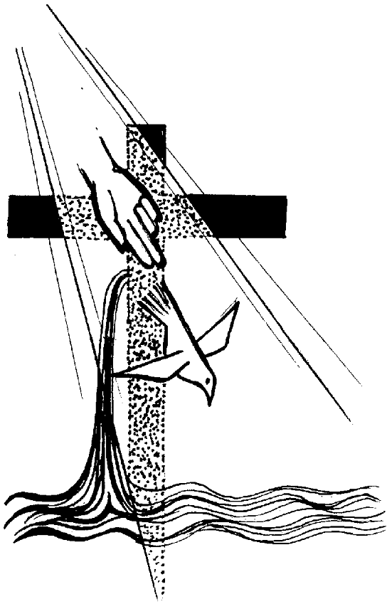

C - Signore Dio onnipotente, fonte e origine della vita, benedici + quest’acqua con la quale saremo aspersi, fiduciosi di ottenere il perdono dei peccati, la difesa da ogni malattia e dalle insidie del maligno, e la grazia della tua protezione.
Nella tua misericordia donaci, o Signore, una sorgente di acqua viva che zampilli per la vita eterna, perché, liberi da ogni pericolo dell’anima e del corpo, possiamo venire a te con cuore puro. Per Cristo nostro Signore.
T – Amen.

Il Celebrante asperge sé stesso, quanti stanno in presbiterio e l’assemblea. Poi conclude:
C - Dio onnipotente ci purifichi dai peccati e per questa celebrazione dell’Eucaristia ci renda degni di partecipare alla mensa del suo regno nei secoli dei secoli. T – Amen.

Se non fosse possibile fare il rito di aspersione, si usi il seguente formulario per l’Atto penitenziale.

ATTO PENITENZIALE
C – Fratelli e sorelle, all’inizio di questa celebrazione eucaristica, invochiamo la misericordia di Dio, perché converta i nostri cuori induriti dal peccato e ci renda degni di accostarci alla sua mensa.
- Signore, che ci inviti al perdono fraterno prima di presentarci al tuo altare: Kyrie, eleison.
T – Kyrie, eleison.
- Cristo, che sulla croce hai invocato il perdono per i peccatori: Christe, eleison. T – Christe, eleison.
- Signore, che hai effuso lo Spirito per la remissione dei peccati: Kyrie, eleison. T – Kyrie, eleison.

C – Dio onnipotente abbia misericordia di noi, perdoni i nostri peccati e ci conduca alla vita eterna. T – Amen.

Non si canta la Grande Dossologia.

COLLETTA
C - O Dio, fonte di misericordia e di ogni bene, che hai proposto a rimedio dei peccati il digiuno, la preghiera e le opere di carità fraterna, accogli la confessione della nostra miseria perché, oppressi dal peso della colpa, siamo sempre sollevati dalla tua misericordia. Per il nostro Signore Gesù Cristo… T – Amen.

oppure:
C - O Dio dei nostri padri, che ascolti il grido degli oppressi, concedi ai tuoi fedeli di riconoscere nelle vicende della storia il tuo invito alla conversione, per aderire sempre più saldamente a Cristo, roccia della nostra salvezza. Egli è Dio... T – Amen.

LITURGIA DELLA PAROLA

PRESENTAZIONE DELLA PAROLA DI DIO
G – Dio da sempre predilige i deboli e i fragili, come Mosè e Paolo. La debolezza umana non lo spaventa, anzi, la fa sua in Gesù e continua ad amarla, aspettando con pazienza che porti i frutti della conversione.

PRIMA LETTURA: Es 3,1-8a.13-15
Io-Sono mi ha mandato a voi.

SALMO RESPONSORIALE: dal Salmo 102

Rit. Il Signore ha pietà del suo popolo.

Benedici il Signore, anima mia,
quanto è in me benedica il suo santo nome.
Benedici il Signore, anima mia,
non dimenticare tutti i suoi benefici.

Egli perdona tutte le tue colpe,
guarisce tutte le tue infermità,
salva dalla fossa la tua vita,
ti circonda di bontà e misericordia.

Il Signore compie cose giuste,
difende i diritti di tutti gli oppressi.
Ha fatto conoscere a Mosè le sue vie,
le sue opere ai figli d’Israele.

Misericordioso e pietoso è il Signore,
lento all’ira e grande nell’amore.
Perché quanto il cielo è alto sulla terra,
così la sua misericordia
è potente su quelli che lo temono.

SECONDA LETTURA: 1 Cor 10,1-6.10-12
La vita del popolo con Mosè nel deserto è stata scritta per nostro ammonimento.

CANTO AL VANGELO: Mt 4,17

Gloria e lode a te, o Cristo!
Convertitevi, dice il Signore,
il regno dei cieli è vicino.
Gloria e lode a te, o Cristo!

VANGELO: Lc 13,1-9
Se non vi convertite, perirete tutti allo stesso modo.

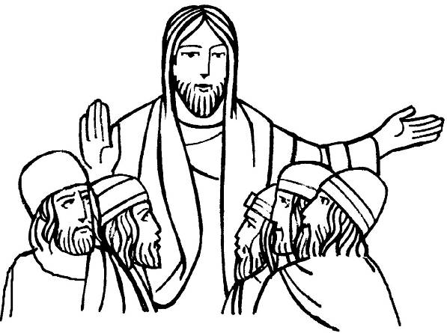

PROFESSIONE DI FEDE

PREGHIERA DEI FEDELI
C – Fratelli e sorelle, imploriamo con fede Dio Padre, che ascolta il grido del suo popolo e lo libera con il suo braccio potente.
L – Con fiducia, preghiamo dicendo:
Kyrie, eleison.
- Perché la Chiesa, attraversando il deserto della purificazione, cammini verso Cristo in novità di vita, preghiamo.
- Perché il nostro Santo Padre Francesco sperimenti il conforto di quanti pregano per la sua salute e torni presto alle sue occupazioni ordinarie, preghiamo.
- Perché nel mondo intero regni la giustizia e sia custodita la pace, preghiamo.
- Perché i catecumeni alimentino la loro fede in Cristo, che libera l’uomo dal peccato e lo salva dalla morte, preghiamo.
- Perché coloro che vivono prigionieri del peccato trovino la vera libertà in Cristo, preghiamo.
- Perché ciascuno di noi corrisponda alla grazia che in questo tempo ci viene donata mediante un sincero rinnovamento interiore, preghiamo.
C – Visita, o Padre, la vigna che la tua destra ha piantato e ascolta le preghiere del tuo popolo, perché portino frutti abbondanti di vita eterna. Per Cristo nostro Signore. T - Amen.

LITURGIA EUCARISTICA

PRESENTAZIONE DEI DONI
G – Con il pane e il vino portiamo all’altare le nostre fragilità e le durezze del nostro cuore perché il Signore ci renda capaci di vera conversione.

SULLE OFFERTE
C - Per questo sacrificio di riconciliazione, o Padre, rimetti i nostri debiti e donaci la forza di perdonare ai nostri fratelli. Per Cristo nostro Signore. T – Amen.

PREFAZIO di Quaresima II
e PREGHIERA EUCARISTICA
della Riconciliazione I

ANAMNESI
C – Mistero della fede.
T – Tu ci hai redenti con la tua croce
e la tua risurrezione:
salvaci, o Salvatore del mondo.

PREGHIERA DEL SIGNORE
C – Prima di partecipare al banchetto dell’Eucaristia, segno della nostra riconciliazione con Dio e vincolo di unione fraterna tra noi, preghiamo insieme come il Signore ci ha insegnato: T - Padre nostro...

SCAMBIO DI PACE
C – Signore Gesù Cristo,
che hai fatto dono ai credenti smarriti
della pace di Dio,
non guardare il peccato
che ci separa dal Padre e dai fratelli,
ma vedi la fede che tutti riunisce nel tuo amore
e concedici l’unità e la pace.
Tu che vivi e regni nei secoli dei secoli.
T – Amen.

C – La pace del Signore sia sempre con voi.
T – E con il tuo spirito.

C – Il gesto che adesso la Liturgia ci invita a compiere è frutto buono della misericordia di Dio e impegno, da parte nostra, a rapporti di amore con i nostri fratelli.

D – Con questa consapevolezza, scambiatevi il dono della pace.

COMUNIONE
G – Dissetiamoci alla roccia che è Cristo e avviciniamoci al fuoco della salvezza per nutrirci alla mensa del suo amore e portare frutti copiosi di conversione.

RINGRAZIAMENTO ALLA COMUNIONE
* G - Quando si scatena la violenza,
quando assistiamo agli effetti brutali
di una forza terribile che devasta e distrugge,
noi vogliamo capire, Gesù,
offrirci una spiegazione plausibile
e cerchiamo di trovare un senso
a ciò che è del tutto insensato.
Dentro di noi siamo bombardati
da tanti perché,
da tante domande senza risposta.
E vogliamo credere che dentro questo
non c’è un solo frammento della volontà di Dio.
In effetti, Gesù, tu non dai spiegazioni.
Tu ci inviti a considerare l’accaduto
da un altro punto di vista:
che cosa possiamo fare noi
davanti alla sofferenza degli innocenti,
davanti alle calamità naturali,
davanti all’imperversare della violenza?
Ecco la conversione che ci viene richiesta:
percorrere le strade della solidarietà,
della condivisione, dell’amore.
(Roberto Laurita)

oppure:
** G - Padre santo, aiutaci a convertirci.
Tu ci inviti a cambiare rotta,
a modificare i nostri pensieri e le nostre azioni, a seguire il tuo Figlio Gesù in tutto e per tutto. Crediamo di stare in piedi da soli,
ma dobbiamo fare attenzione a non cadere,
proprio noi che ci diamo “credenti”.
Se siamo convinti di essere giusti,
dobbiamo stare in guardia.
Facci capire che senza di te ci agitiamo,
siamo convinti di ottenere qualcosa,
ma non possiamo fare nulla.
Padre, tu sei la vera vita, sei il respiro,
sei il nutrimento, sei la sorgente,
sei il soffio vitale, sei l’energia,
sei il senso e il fine della vita.
Aiutaci a non staccarci mai da te,
a non vivere mai un giorno
senza la tua Parola, senza la preghiera,
senza la carità e senza la gioia di essere figli.
La preghiera non è tutto,
ma se tutto comincia dalla preghiera,
la nostra conversione sarà finalmente sincera.
Dacci la forza di vivere secondo la tua volontà,
oggi e ogni giorno,
e seguirti sempre, sempre attaccati a te.
(Gianfranco Calabrese)

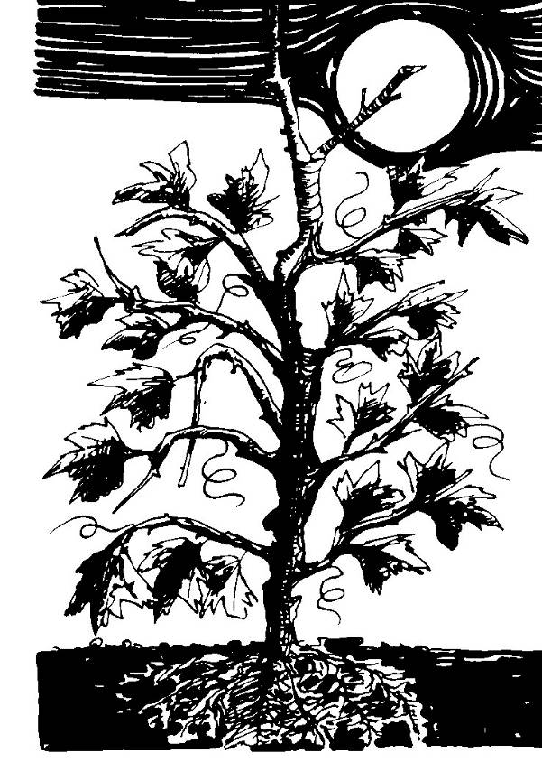

RITI DI CONCLUSIONE

DOPO LA COMUNIONE
C - O Dio, che ci nutri in questa vita con il pane del cielo, pegno della tua gloria, fa’ che manifestiamo nelle nostre opere la realtà presente nel sacramento che celebriamo. Per Cristo nostro Signore. T – Amen.

ORAZIONE SUL POPOLO
o BENEDIZIONE SOLENNE e CONGEDO

C – Il Signore sia con voi.
T – E con il tuo spirito.

*C – Guida, o Signore, i cuori dei tuoi fedeli: nella tua bontà concedi loro la grazia di rimanere nel tuo amore e nella carità fraterna per adempiere la pienezza dei tuoi comandamenti. Per Cristo nostro Signore.
T – Amen.

oppure:
**C – Dio, Padre misericordioso, conceda a tutti voi, come al figlio prodigo, la gioia del ritorno nella sua casa. T – Amen.

C – Cristo, modello di preghiera e di vita, vi guidi nel cammino della Quaresima.
T – Amen.

C – Lo Spirito di sapienza e di fortezza vi sostenga nella lotta contro il maligno, perché possiate celebrare con Cristo la vittoria pasquale. T – Amen.

C – E la benedizione di Dio onnipotente, Padre e Figlio + e Spirito Santo, discenda su di voi e con voi rimanga sempre. T – Amen.

C – Dio ci offre un tempo di grazia, tocca a noi accogliere o rifiutare la sua proposta e la missione che ci affida, per poter essere nel mondo testimoni di verità e di speranza.

D – Andate e annunciate il Vangelo del Signore.
T - Rendiamo grazie a Dio.

